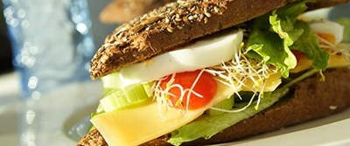[](http://www.findsmiley.dk/130377)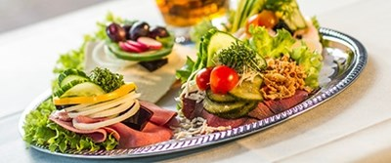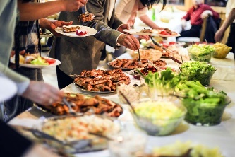

* **Vi samler på glade kunder ☺**

|  |  |  |  |  |  |
| --- | --- | --- | --- | --- | --- |
| **UGE 44** | MANDAG | TIRSDAG | ONSDAG | TORSDAG | FREDAG |
| DAGENS  LUNE RET | **Ovnstegt kylling- serveres med curly fries og tzatziki** | **Mørbradgryde af gris – serveres med bagt kartoffelmos** | **Hybridbøf med stegte**  **petitkartofler - serveres med kold chilibearnaise** | **Mør krondyrfilet– serveres med panderistet pasta/bulgurmix** | **Lun havspætte med remoulade**  **Lun frokostfrikadelle med surt** |
| DAGENS  PÅLÆG | **Køkkenets pålægsmix**  **Halve æg med tomat og karse** | **Kyllingebryst med farseret broccoli**  **Røget laks med rygeostcreme** | **Spegepølse med chili/fenikkel**  **Tunmousse med rødløg og purløg** | **Roastbeef med remoulade og ristede løg**  **Valnøddesalami** | **Lun leverpostej med bacon**  **Kyllingebryst rosini mediterra** |
| DAGENS  BRØD | **Friskbagt rugbrød**  **----**  **Dagens friskbagte brød** | **Friskbagt rugbrød**  **----**  **Dagens friskbagte brød** | **Friskbagt rugbrød**  **----**  **Dagens friskbagte brød** | **Friskbagt rugbrød**  **----**  **Dagens friskbagte brød** | **Friskbagt rugbrød**  **----**  **Dagens friskbagte brød** |
| DAGENS  SALAT | **Salatbar og dagens salatmix** | **Salatbar og dagens salatmix** | **Salatbar og dagens salatmix** | **Salatbar og dagens salatmix** | **Salatbar og dagens salatmix** |
| EKSTRA ( tilkøb ) | **Frugt** | **Frugt** | **Frugt** | **Frugt og kage/sødt** | **Frugt** |

Eskebæk Plads 6 – 8660 Skanderborg - Telefon: [23204480](tel:23204480) – Delideluxe.dk